PHÒNG GIÁO DỤC VÀ ĐÀO TẠO HUYỆN ĐẠI LỘC LỊCH BÁO GIẢNG
TRƯỜNG TH TRƯƠNG HOÀNH Nămhọc: 2023 - 2024
TUẦN: 3 Ngày 18 đến ngày 23/9/2023 MÔN: THẾ DỤC

Thứ | Tiết | Lớp | Tên bài dạy | Lớp | Tên bài dạy
Hai  18/9 | 1 |  |  | 4A | - Đi đều vòng phải  - Trò chơi: “Chạy tiếp sức theo vòng tròn”.
 | 2 |  |  | 5B | - Đội hình đội ngũ  – Trò chơi: “Bỏ khăn”.
 | 3 |  |  | 1A | - Tập hợp hàng dọc, dóng hàng, điểm số.  - Trò chơi: Chạy đổi chõ vỗ tay nhau
 | 4
Ba  19/9 | 1 | 4C | - Đi đều vòng phải  - Trò chơi: “Chạy tiếp sức theo vòng tròn”. | 4D | - Đi đều vòng phải  - Trò chơi: “Chạy tiếp sức theo vòng tròn”.
 | 2 | 4C | GDKNS | 3A | - Biến đổi đội hình từ một hàng ngang thành hai hàng ngang và ngược  - Trò chơi: Nhảy ô
 | 3 | 5C | - Đội hình đội ngũ  – Trò chơi: “Bỏ khăn”. | 1B | - Tập hợp hàng dọc, dóng hàng, điểm số.  - Trò chơi: Chạy đổi chõ vỗ tay nhau
 | 4 | 3C | - Biến đổi đội hình từ một hàng ngang thành hai hàng ngang và ngược  - Trò chơi: Nhảy ô
Tư  20/9 | 1 | 4B | - Đi đều vòng phải  - Trò chơi: “Chạy tiếp sức theo vòng tròn”.
 | 2 | 5A | - Đội hình đội ngũ  – Trò chơi: “Bỏ khăn”.
 | 3 | 3B | - Biến đổi đội hình từ một hàng ngang thành hai hàng ngang và ngược  - Trò chơi: Nhảy ô.
 | 4 | 5B | - Đội hình đội ngũ  - Trò chơi: “Đua ngựa”.
Năm  21/9 | 1 | 5A | - Đội hình đội ngũ  – Trò chơi: “Đua ngựa”.
 | 2 | 4A | - Đi đều vòng bên trái  - Trò chơi: “Chạy tiếp sức theo vòng tròn”. | 4C | - Đi đều vòng bên trái  - Trò chơi: “Chạy tiếp sức
 | 3 | 4B | - Đi đều vòng bên trái  - Trò chơi: “Chạy tiếp sức theo vòng tròn”. | 1C | - Tập hợp hàng dọc, dóng hàng, điểm số.  - Trò chơi: Chạy đổi chõ vỗ tay nhau
 | 4 | 3B | - Biến đổi đội hình từ một hàng ngang thành hai hàng ngang và ngược  - Trò chơi: Nhảy ô
Sáu  22/9 | 1 | 1B | - Tập hợp hàng dọc, dóng hàng, điểm số.  - Trò chơi: Chạy đổi chõ vỗ tay nhau | 1A | Tập hợp đội hình hàng dọc, dóng hàng, điểm số.  - Trò chơi “chạy đổi chỗ, vỗ tay nhau”.
 | 2 | 3A | - Biến đổi đội hình từ một hàng ngang thành hai hàng ngang và ngược  - Trò chơi: Nhảy ô | 5C | - Đội hình đội ngũ  - Trò chơi: “Đua ngựa”.
 | 3 | 3C | - Biến đổi đội hình từ một hàng ngang thành hai hàng ngang và ngược  - Trò chơi: Nhảy ô | 1C | - Tập hợp hàng dọc, dóng hàng, điểm số.  - Trò chơi: Chạy đổi chõ vỗ tay nhau
 | 4 | 4D | - Đi đều vòng bên trái  - Trò chơi: “Chạy tiếp sức theo vòng tròn”.

TUẦN 03 – Tiết 05  Ngày dạy: 18/9/2023  Lớp: 5 | Chủ đề | ĐỘI HÌNH ĐỘI NGŨ
 | Tên bài dạy | Đội hình hàng dọc.  Trò chơi: Bỏ khăn
I. Yêu cầu cần đạt
1.Về phẩm chất: Bài học góp phần bồi dưỡng cho học sinh các phẩm chất cụ thể
- Đoàn kết, nghiêm túc, tích cực trong tập luyện và hoạt động tập thể.
- Tích cực tham gia các trò chơi vận động, có trách nhiệm trong khi chơi trò chơi và hình thành thói quen tập luyện TDTT.
2. Về năng lực: Bài học góp phần hình thành, phát triển năng lực về:
2.1. Năng lực chung:
- Tự chủ và tự học: Tự xem tập hợp hàng dọc, dóng hàng, điểm số, đứng nghiêm, đứng nghỉ, quay phải, quay trái, quay sau.
- Giao tiếp và hợp tác: Biết phân công, trao đổi, hợp tác trong nhóm để thực hiện các động tác trong bài học, trò chơi vận động bổ trợ môn học.
- NLgiải quyết vấn đề và sáng tạo: Thông qua việc học tập tích cực, chủ động trong việc tiếp nhận kiến thức và tập luyện.
2.2. Năng lực đặc thù:
- NL chăm sóc SK: Biết thực hiện vệ sinh sân tập, thực hiện vệ sinh cá nhân để đảm bảo an toàn trong tập luyện, biết điều chỉnh trang phục để thoải mái và tự tin khi vận động, biết điều chỉnh chế độ dinh dưỡng đảm bảo cho cơ thể.
- NL vận động cơ bản: Thực hiện được khẩu lệnh, tập hợp nhanh hàng dọc, dóng hàng, điểm số, đứng nghiêm, đứng nghỉ, quay phải, quay trái, quay sau.
- NL thể dục thể thao: Biết quan sát tranh, tự khám phá bài và quan sát động tác làm mẫu của giáo viên để tập luyện. Thực hiện được khẩu lệnh, các động tác tập hợp hàng dọc, dóng hàng, điểm số, đứng nghiêm, đứng nghỉ, quay phải, quay trái, quay sau, và biết cách chơi trò chơi. Biết vận dụng được vào trong hoạt động tập thể từ đó có thể tự rèn luyện trên lớp, trường, ở nhà và hoạt động khác.
II. Địa điểm – phương tiện
1. Địa điểm: Sân trường
2. Phương tiện:
+ Giáo viên chuẩn bị: Tranh ảnh, trang phụ thể thao,cờ, còi, dụng cụ phục vụ tập luyện cho Hs.
+ Học sinh chuẩn bị: Giày tập hoặc dép quai hậu.
III. Tiến trình dạy học:
Nội dung | LVĐ | Phương pháp, tổ chức và yêu cầu
 |  | Hoạt động của GV | Hoạt động của HS
I. Phần mở đầu  Nhận lớp | 6-8’ | - Gv nhận lớp, thăm hỏi sức khỏe học sinh phổ biến nội dung, yêu cầu giờ học. | Đội hình nhận lớp  - Cán sự tập trung lớp, điểm số, báo cáo Gv.
Khởi động  - Xoay các khớp…  - Ép ngang , ép dọc.  - Trò chơi “Chim bay cò bay” |  | - Gv HD học sinh khởi động.  - GV hướng dẫn chơi | Đội hình khởi động  - HS khởi động, chơi theo hướng dẫn của Gv
II. Phần cơ bản:  * Kiểm tra động tác quay sau. | 23-28’ | - Gv gọi 1 -2 Hs lên thực hiện. | - Hs nhận xét việc thực hiện của bạn; Gv nhận xét và khen Hs.
Hoạt động 1  * Kiến thức:  - Ôn tập hợp hàng dọc, dóng hàng, điểm số. | 6-8’ | - Gv nhắc lại kiến thức và làm mẫu lại động tác.  - Gv điều khiển lớp tập, sửa sai những sai cho Hs sau đó HD cho cán sự điều khiển cho cả lớp cùng tập. | Đội hình  - Hs cùng Gv hệ thông kiến thức.
*Luyện tập  Tập đồng loạt | 6-8’ | - GV hô - HS tập theo Gv.  - Gv quan sát, sửa sai cho HS. | Đội hình  - HS tập theo hướng dẫn của Gv
Tập theo tổ | 4-6’ | - Y/c Tổ trưởng cho các bạn luyện tập theo khu vực.  - Gv quan sát và sửa sai cho Hs các tổ. | ĐH tập luyện theo tổ  - Hs tập theo hướng dẫn của tổ trưởng
Thi đua giữa các tổ | 3-4’ | - GV tổ chức cho HS thi đua giữa các tổ. | - Từng tổ lên thi đua, trình diễn
* Vận dụng | 2’ | - Gv cho Hs nhận biết đúng, sai trên tranh ảnh có tập luyện động tác. | ĐH hàng ngang  - Hs cùng Gv vận dụng kiến thức.
Hoạt động 2  * Trò chơi: “Bỏ khăn” | 6-8’ | - GV nêu tên trò chơi, hướng dẫn cách chơi, tổ chức chơi trò chơi cho HS.  - Nhận xét, tuyên dương, và sử phạt người (đội) thua cuộc | Đội hình trò chơi  Gv  - Hs chơi theo hướng dẫn của Gv
* Bài tập PT thể lực: | 3’ | - Gv cho Hs chạy 30m xuất phát cao. | ĐH phát triên thể lực  II..............  II..............  II .............  Gv  - Hs làm theo hướng dẫn của Gv.
* Kiến thức chung:  - Vệ sinh thân thể hàng ngày.  - Hs hình thành phẩm chất trách nhiệm chăm sóc sức khỏe thân thể hằng ngày. | 4’ | - Gv hướng dẫn Hs vệ sinh thân thể hàng ngày, một số hoạt động cơ thể như tắm rửa, chải đầu, đánh răng, rửa mặt, rửa tay trước và sau khi ăn, và sau khi tập luyện thể thao… | - Hs quan sát Gv hướng dẫn.  - Hs thực hành Vệ sinh thân thể hằng ngày ở nhà cùng gia đình.
III. Kết thúc  *Thả lỏng cơ toàn thân.  * Nhận xét, đánh giá chung của buổi học.  Hướng dẫn Hs tự ôn ở nhà.  * Xuống lớp  Gv hô “ Giải tán” ! Hs hô “ Khỏe”! | 3-4’ | - GV hướng dẫn thả lỏng  - Nhận xét kết quả, ý thức, thái độ học của HS.  - VN ôn bài và chuẩn bị bài sau | ĐH thả lỏng  Gv  - HS thực hiện thả lỏng  ĐH kết thúc
IV. Điều chỉnh, rút kinh nghiệm

TUẦN 03 – Tiết 06  Ngày dạy: 21/9/2013  Lớp: 5 | Chủ đề | ĐỘI HÌNH ĐỘI NGŨ
 | Tên bài dạy | Đội hình hàng dọc.  Trò chơi: Đua ngựa
I. Yêu cầu cần đạt
1.Về phẩm chất: Bài học góp phần bồi dưỡng cho học sinh các phẩm chất cụ thể
- Đoàn kết, nghiêm túc, tích cực trong tập luyện và hoạt động tập thể.
- Tích cực tham gia các trò chơi vận động, có trách nhiệm trong khi chơi trò chơi và hình thành thói quen tập luyện TDTT.
2. Về năng lực: Bài học góp phần hình thành, phát triển năng lực về:
2.1. Năng lực chung:
- Tự chủ và tự học: Tự xem tập hợp hàng dọc, dóng hàng, điểm số, đứng nghiêm, đứng nghỉ, quay phải, quay trái, quay sau.
- Giao tiếp và hợp tác: Biết phân công, trao đổi, hợp tác trong nhóm để thực hiện các động tác trong bài học, trò chơi vận động bổ trợ môn học.
- NLgiải quyết vấn đề và sáng tạo: Thông qua việc học tập tích cực, chủ động trong việc tiếp nhận kiến thức và tập luyện.
2.2. Năng lực đặc thù:
- NL chăm sóc SK: Biết thực hiện vệ sinh sân tập, thực hiện vệ sinh cá nhân để đảm bảo an toàn trong tập luyện, biết điều chỉnh trang phục để thoải mái và tự tin khi vận động, biết điều chỉnh chế độ dinh dưỡng đảm bảo cho cơ thể.
- NL vận động cơ bản: Thực hiện được khẩu lệnh, tập hợp nhanh hàng dọc, dóng hàng, điểm số, đứng nghiêm, đứng nghỉ, quay phải, quay trái, quay sau.
- NL thể dục thể thao: Biết quan sát tranh, tự khám phá bài và quan sát động tác làm mẫu của giáo viên để tập luyện. Thực hiện được khẩu lệnh, các động tác tập hợp hàng dọc, dóng hàng, điểm số, đứng nghiêm, đứng nghỉ, quay phải, quay trái, quay sau, và biết cách chơi trò chơi. Biết vận dụng được vào trong hoạt động tập thể từ đó có thể tự rèn luyện trên lớp, trường, ở nhà và hoạt động khác.
II. Địa điểm – phương tiện
1. Địa điểm: Sân trường
2. Phương tiện:
+ Giáo viên chuẩn bị: Tranh ảnh, trang phụ thể thao,cờ, còi, dụng cụ phục vụ tập luyện cho Hs.
+ Học sinh chuẩn bị: Giày tập hoặc dép quai hậu.
III. Tiến trình dạy học:
Nội dung | LVĐ | Phương pháp, tổ chức và yêu cầu
 |  | Hoạt động của GV | Hoạt động của HS
I. Phần mở đầu  Nhận lớp | 6-8’ | - Gv nhận lớp, thăm hỏi sức khỏe học sinh phổ biến nội dung, yêu cầu giờ học. | Đội hình nhận lớp  - Cán sự tập trung lớp, điểm số, báo cáo Gv.
Khởi động  - Xoay các khớp…  - Ép ngang , ép dọc.  - Trò chơi “Chim bay cò bay” |  | - Gv HD học sinh khởi động.  - GV hướng dẫn chơi | Đội hình khởi động  - HS khởi động, chơi theo hướng dẫn của Gv
II. Phần cơ bản:  * Kiểm tra động tác quay sau. | 23-28’ | - Gv gọi 1 -2 Hs lên thực hiện. | - Hs nhận xét việc thực hiện của bạn; Gv nhận xét và khen Hs.
Hoạt động 1  * Kiến thức:  - Ôn tập hợp hàng dọc, dóng hàng, điểm số. | 6-8’ | - Gv nhắc lại kiến thức và làm mẫu lại động tác.  - Gv điều khiển lớp tập, sửa sai những sai cho Hs sau đó HD cho cán sự điều khiển cho cả lớp cùng tập. | Đội hình  - Hs cùng Gv hệ thông kiến thức.
*Luyện tập  Tập đồng loạt | 6-8’ | - GV hô - HS tập theo Gv.  - Gv quan sát, sửa sai cho HS. | Đội hình  - HS tập theo hướng dẫn của Gv
Tập theo tổ | 4-6’ | - Y/c Tổ trưởng cho các bạn luyện tập theo khu vực.  - Gv quan sát và sửa sai cho Hs các tổ. | ĐH tập luyện theo tổ  - Hs tập theo hướng dẫn của tổ trưởng
Thi đua giữa các tổ | 3-4’ | - GV tổ chức cho HS thi đua giữa các tổ. | - Từng tổ lên thi đua, trình diễn
* Vận dụng | 2’ | - Gv cho Hs nhận biết đúng, sai trên tranh ảnh có tập luyện động tác. | ĐH hàng ngang  - Hs cùng Gv vận dụng kiến thức.
Hoạt động 2  * Trò chơi: “ Đua ngựa” | 6-8’ | - GV nêu tên trò chơi, hướng dẫn cách chơi, tổ chức chơi trò chơi cho HS.  - Nhận xét, tuyên dương, và sử phạt người (đội) thua cuộc | Đội hình trò chơi  II..............  II..............  II .............  GV  - Hs chơi theo hướng dẫn của Gv
* Bài tập PT thể lực: | 3’ | - Gv cho Hs chạy 30m xuất phát cao. | ĐH phát triên thể lực  II..............  II..............  II .............  Gv  - Hs làm theo hướng dẫn của Gv.
* Kiến thức chung:  - Vệ sinh thân thể hàng ngày.  - Hs hình thành phẩm chất trách nhiệm chăm sóc sức khỏe thân thể hằng ngày. | 4’ | - Gv hướng dẫn Hs vệ sinh thân thể hàng ngày, một số hoạt động cơ thể như tắm rửa, chải đầu, đánh răng, rửa mặt, rửa tay trước và sau khi ăn, và sau khi tập luyện thể thao… | - Hs quan sát Gv hướng dẫn.  - Hs thực hành Vệ sinh thân thể hằng ngày ở nhà cùng gia đình.
III. Kết thúc  *Thả lỏng cơ toàn thân.  * Nhận xét, đánh giá chung của buổi học.  Hướng dẫn Hs tự ôn ở nhà.  * Xuống lớp  Gv hô “ Giải tán” ! Hs hô “ Khỏe”! | 3-4’ | - GV hướng dẫn thả lỏng  - Nhận xét kết quả, ý thức, thái độ học của HS.  - VN ôn bài và chuẩn bị bài sau | ĐH thả lỏng  Gv  - HS thực hiện thả lỏng  ĐH kết thúc
IV. Điều chỉnh, rút kinh nghiệm:

TUẦN 03 – Tiết 05  Ngày dạy: 18/9/2023  Lớp 4 | Chủ đề | CHỦ ĐỀ 1: ĐỘI HÌNH ĐỘI NGŨ
 | Tên bài dạy | Bài 1: ĐI ĐỀU VÒNG BÊN PHẢI  Trò chơi “Chạy tiếp sức theo vòng tròn”.
I. Yêu cầu cần đạt:
Sau bài học HS:
- Biết và thực hiện được động tác đi đều vòng bên phải, động tác đi đều một hàng dọc, nhiều hàng dọc vòng bên phải.
- Tích cực tham gia hoạt động luyện tập và trò chơi rèn luyện đội hình độ ngũ.
1.Về phẩm chất:Bài học góp phần bồi dưỡng cho học sinhcác phẩm chất cụ thể:
- Đoàn kết, nghiêm túc, tích cực trong tập luyện và hoạt động tập thể.
- Tích cực tham gia các trò chơi vận động, có trách nhiệm trong khi chơi trò chơi và hình thành thói quen tập luyện TDTT.
2. Về năng lực:
2.1. Năng lực chung:
- Tự chủ và tự học: Tựxemtrướccáchthựchiệnđộng tác đi đều vòng bên phải, động tác đi đều một hàng dọc, nhiều hàng dọc vòng bên phải trongsách giáo khoa.
- Giao tiếp và hợp tác: Biết phân công, hợp tác trong nhóm để thực hiện các động tác và trò chơi.
2.2. Năng lực đặc thù:
- NL chăm sóc SK: Biết thực hiện vệ sinh sân tập, thực hiện vệ sinh cá nhân để đảm bảo an toàn trong tập luyện.
- NL vận động cơ bản: Thực hiện được động tác đi đều vòng bên phải, động tác đi đều một hàng dọc, nhiều hàng dọc vòng bên phải.
- Biết quan sát tranh, tự khám phá bài và quan sát động tác làm mẫu của giáo viên để tập luyện.
II. Đồ dùng dạy - học:
- Địa điểm: Sân trường
- Phương tiện:
+ Giáo viên chuẩn bị: Tranh ảnh, trang phục thể thao, còi phục vụ trò chơi.
+ Học sinh chuẩn bị: Trang phục thể thao.
III. Các hoạt động dạy học chủ yếu:
Nội dung | Lượng VĐ |  | Phương pháp, tổ chức và yêu cầu
 | T. gian | S. lần | Hoạt động GV | Hoạt động HS
I. Hoạt động khởi động:  Nhận lớp  Khởi động  - Xoay các khớp cổ tay, cổ chân, vai, hông, gối,...  - Trò chơi Gió thổi”  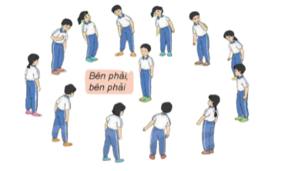  II. Hoạt động luyện tập  - Kiến thức.  - Ôn bài tập đi đều vòng bên phải  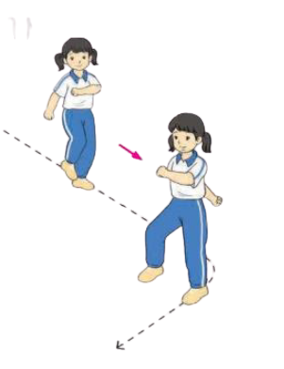  - Ôn bài tập đi đều một hàng dọc vòng bên phải  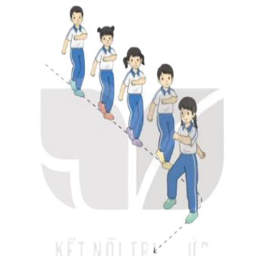  - Ôn bài tập đi đều nhiều hàng dọc vòng bên phải  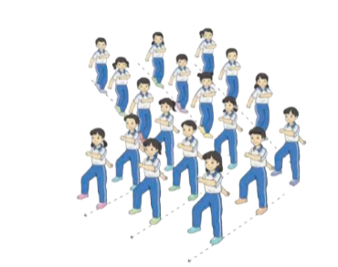  -Luyện tập  Tập đồng loạt  Tập theo tổ, nhóm  Thi đua giữa các tổ  - Trò chơi “Chạy tiếp sức theo vòng tròn”.  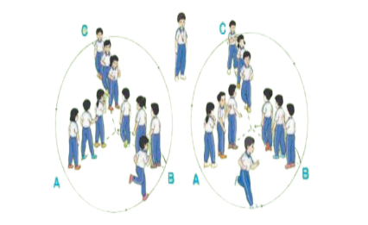  - Bài tập PT thể lực:  - Luyện tập mở rộng:  III. Hoạt động tiếp nối:  - Thả lỏng cơ toàn thân.  - Nhận xét, đánh giá chung của buổi học.  Hướng dẫn HS Tự ôn ở nhà  - Xuống lớp | 5– 7’  2 - 3’  16-18’  3-5’  4- 5’ | 2x8N  2 lần  5 lần  1 lần  1 lần | Gv nhận lớp, thăm hỏi sức khỏe học sinh phổ biến nội dung, yêu cầu giờ học  - GV HD học sinh khởi động.  - GV hướng dẫn chơi  - GV nhắc lại cách thực hiện và phân tích kĩ thuật độngtác  - Cho 1 tổ lên thực hiện động tác đi đều vòng bên phải, động tác đi đều một hàng dọc, nhiều hàng dọc vòng bên phải  - GV cùng HS nhận xét, đánh giá tuyên dương  - GV hô - HS tập theo GV.  - Gv quan sát, sửa sai cho HS.  - Y,c Tổ trưởng cho các bạn luyện tập theo khu vực.  - Tiếp tục quan sát, nhắc nhở và sửa sai cho HS  - GV tổ chức cho HS thi đua giữa các tổ.  - GV và HS nhận xét đánh giá tuyên dương.  - GV nhắc lại cách chơi, tổ chức chơi trò chơi cho HS.  - Nhận xét tuyên dương và sử phạt người phạm luật  - Cho HS chạy XP cao 20m  - Yêu cầu HS quan sát tranh trong sách trả lời câu hỏi?  - GV hướng dẫn  - Nhận xét kết quả, ý thức, thái độ học của hs.  - VN ôn lại bài và chuẩn bị bài sau. | - Đội hình nhận lớp  - HS khởi động theo GV.  - HS Chơi trò chơi.  - HS quan sát GV làm mẫu  - HS tiếp tục quan sát  - Đội hình tập luyện đồng loạt.  ĐH tập luyện theo tổ  GV  - Từng tổ lên thi đua trình diễn  - Chơi theo đội hình hàng dọc  Ca  Ba  A  a  Ca  Ba  Aa  HS chạy kết hợp đi lại hít thở  - HS trả lời  - HS thực hiện thả lỏng  - ĐH kết thúc
IV. Điều chỉnh sau tiết dạy (Nếu có)
……………………………………………………………………………………
……………………………………………………………………………………

TUẦN 03 – Tiết 06  Ngày dạy: 21/9/2023  Lớp 4 | Chủ đề | CHỦ ĐỀ 1: ĐỘI HÌNH ĐỘI NGŨ
 | Tên bài dạy | Bài 1: ĐI ĐỀU VÒNG BÊN PHẢI  Trò chơi “Chạy tiếp sức theo vòng tròn”.
I. Yêu cầu cần đạt:
Sau bài học HS:
- Biết và thực hiện được động tác đi đều vòng bên trái.
- Tích cực tham gia hoạt động luyện tập và trò chơi rèn luyện đội hình độ ngũ.
1.Về phẩm chất:Bài học góp phần bồi dưỡng cho học sinhcác phẩm chất cụ thể:
- Đoàn kết, nghiêm túc, tích cực trong tập luyện và hoạt động tập thể.
- Tích cực tham gia các trò chơi vận động, có trách nhiệm trong khi chơi trò chơi và hình thành thói quen tập luyện TDTT.
2. Về năng lực:
2.1. Năng lực chung:
- Tự chủ và tự học: Tự xem trước cách thực hiện động tác đi đều vòng bên trái trong sách giáo khoa.
- Giao tiếp và hợp tác: Biết phân công, hợp tác trong nhóm để thực hiện các động tác và trò chơi.
2.2. Năng lực đặc thù:
- NL chăm sóc SK: Biết thực hiện vệ sinh sân tập, thực hiện vệ sinh cá nhân để đảm bảo an toàn trong tập luyện.
- NL vận động cơ bản: Thực hiện được động tác đi đều vòng bên trái.
- Biết quan sát tranh, tự khám phá bài và quan sát động tác làm mẫu của giáo viên để tập luyện.
II. Đồ dùng dạy - học:
- Địa điểm: Sân trường
- Phương tiện:
+ Giáo viên chuẩn bị: Tranh ảnh, trang phục thể thao, còi phục vụ trò chơi.
+ Học sinh chuẩn bị: Trang phục thể thao.
III. Các hoạt động dạy học chủ yếu:
Nội dung | Lượng VĐ |  | Phương pháp, tổ chức và yêu cầu
 | T. gian | S. lần | Hoạt động GV | Hoạt động HS
I. Hoạt động khởi động:  Nhận lớp  Khởi động  - Xoay các khớp cổ tay, cổ chân, vai, hông, gối,...  - Trò chơi “ Số chẵn số lẻ”  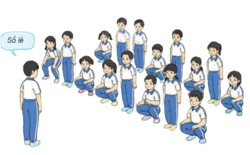  II. Khám phá và luyện tập  - Kiến thức.  - Bài tập: Đi đều vòng bên trái  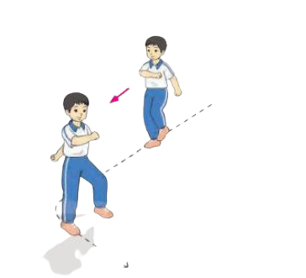  -Luyện tập  Tập cá nhân  Tập cặp đôi  Thi đua giữa các tổ  - Trò chơi “Vượt rào tiếp sức”.  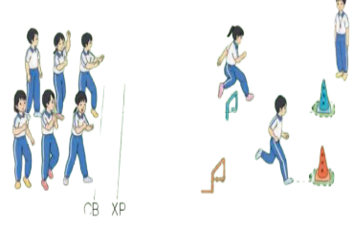  - Bài tập PT thể lực:  - Luyện tập mở rộng:  III.Hoạt động tiếp nối:  - Thả lỏng cơ toàn thân.  - Nhận xét, đánh giá chung của buổi học.  Hướng dẫn HS Tự ôn ở nhà  - Xuống lớp | 5– 7’  2 - 3’  16-18’  3-5’  4- 5’ | 2x8N  7 lần  5 lần  1 lần  1 lần | Gv nhận lớp, thăm hỏi sức khỏe học sinh phổ biến nội dung, yêu cầu giờ học  - GV HD học sinh khởi động.  - GV hướng dẫn chơi  Cho HS quan sát tranh  - GV làm mẫu động tác kết hợp phân tích kĩ thuật động tác.  - Hô khẩu lệnh và thực hiện động tác mẫu  - Cho 1 học sinh lên thực hiện đi đều vòng bên trái.  - GV cùng HS nhận xét, đánh giá tuyên dương  - Gv quan sát, sửa sai cho HS.  - Tiếp tục quan sát, nhắc nhở và sửa sai cho HS  - GV tổ chức cho HS thi đua giữa các tổ.  - GV và HS nhận xét đánh giá tuyên dương.  - GV nêu tên trò chơi, hướng dẫn cách chơi, tổ chức chơi trò chơi cho HS.  - Nhận xét tuyên dương và sử phạt người phạm luật  - Cho HS chạy XP cao 20m  - Yêu cầu HS quan sát tranh trong sách trả lời câu hỏi?  - GV hướng dẫn  - Nhận xét kết quả, ý thức, thái độ học của hs.  - VN ôn lại bài và chuẩn bị bài sau. | - Đội hình nhận lớp  - HS khởi động theo GV.  - HS Chơi trò chơi.  - Đội hình HS quan sát tranh  - HS quan sát GV làm mẫu  - HS tiếp tục quan sát  - ĐH tập cá nhân và cặp đôi.  GV  - Từng tổ lên thi đua trình diễn  - Chơi theo đội hình hướng dẫn  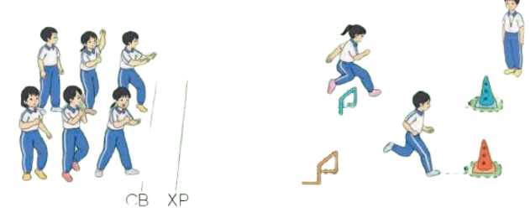  HS chạy kết hợp đi lại hít thở  - HS trả lời  - HS thực hiện thả lỏng  - ĐH kết thúc
IV. Điều chỉnh sau tiết dạy (Nếu có)
……………………………………………………………………………………
……………………………………………………………………………………

Thứ năm ngày 18 tháng 9 năm 2023
Bài 4: ĐỘNG TÁC QUAY CÁC HƯỚNG.
(3 tiết)
I. Yêu cầu cần đạt
1.Về phẩm chất: Bài học góp phần bồi dưỡng cho học sinh các phẩm chất cụ thể:
- Tích cực trong tập luyện và hoạt động tập thể.
- Tích cực tham gia các trò chơi vận động và các bài tập phát triển thể lực, có trách nhiệm trong khi chơi trò chơi.
2. Về năng lực:
2.1. Năng lực chung:
- Tự chủ và tự học: Tự xem trước cách thực hiện các động tác quay phải, quay trái và quay sau trong sách giáo khoa.
- Giao tiếp và hợp tác: Biết phân công, hợp tác trong nhóm để thực hiện các động tác và trò chơi.
- Giải quyết vấn đề và sáng tạo: Phát hiện các lỗi sai thường mắc khi thực hiện động tác và tìm cách khắc phục.
2.2. Năng lực đặc thù:
- NL chăm sóc SK: Biết thực hiện vệ sinh sân tập, thực hiện vệ sinh cá nhân để đảm bảo an toàn trong tập luyện.
- NL vận động cơ bản: Biết khẩu lệnh và thực hiện được các động tác quay phải, quay trái, quay sau và vận dụng vào các hoạt động tập thể .
- NL thể dục thể thao: Biết quan sát tranh, tự khám phá bài và quan sát động tác làm mẫu của giáo viên để tập luyện. Thực hiện được các động tác động tác quay phải, quay trái và quay sau.
II. Thiết bị dạy học
+ Giáo viên chuẩn bị: Tranh ảnh, trang phục thể thao, còi phục vụ trò chơi.
+ Học sinh chuẩn bị: Giày thể thao.
III. Phương pháp và hình thức tổ chức dạy học
- Phương pháp dạy học chính: Làm mẫu, sử dụng lời nói, tập luyện, trò chơi và thi đấu.
- Hình thức dạy học chính: Tập luyện đồng loạt(tập thể), tập theo nhóm, tập luyện theo cặp.
IV. Tiến trình dạy học
Nội dung | LVĐ |  | Phương pháp, tổ chức và yêu cầu
 | Thời gian | Số lượng | Hoạt động GV | Hoạt động HS
I. Phần mở đầu  1. Nhận lớp  - Khởi động  a) Khởi động chung  - Xoay các khớp cổ tay, cổ chân, vai, hông, gối,...  b) Khởi động chuyên môn  - Các động tác bổ trợ chuyên môn  c) Trò chơi  - Trò chơi “diệt con vật có hại”  II. Hình thành kiến thức mới:  Hoạt động 1 (tiết 1)  Động tác quay trái.  - Khẩu lệnh: “Bên trái - quay”  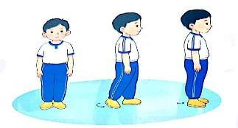  - Động tác: Dùng gót chân trái làm trụ, nửa trên bàn chân phải làm điểm tựa quay người qua trái sau đó đưa chân phải về ngang chân trái.  Động tác quay phải.  - Khẩu lệnh: “Bên phải – quay”  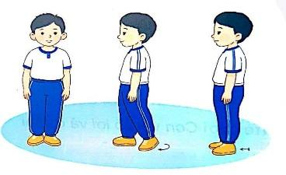  - Động tác: Dùng gót chân phải làm trụ, nửa trên bàn chân trái làm điểm tựa quay người qua phải sau đó đưa chân trái về ngang chân phải..  III. Luyện tập  Tập đồng loạt  Tập theo tổ nhóm  Tập theo cặp đôi  Thi đua giữa các tổ  * Trò chơi “Bịt mắt bắt dê”  Hoạt động 2(tiết 2)  *Kiến thức  Động tác quay sau  - Khẩu lệnh: “Đằng sau - quay”  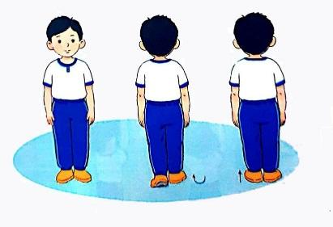  - Động tác: Dùng gót chân phải làm trụ, nửa trên bàn chân trái làm điểm tựa quay người qua phải ra sau sau đó đưa chân trái về ngang chân phải.  * Luyện tập  Hoạt động 3(tiết 3)  * Kiến thức  Ôn động tác quay phải, quay trái và quay sau.  * Luyện Tập  IV.Vận dụng  * Thả lỏng cơ toàn thân.  * Làm bài tập, liên hệ thực tế  * Nhận xét, đánh giá chung của buổi học.  Hướng dẫn HS Tự ôn ở nhà  * Xuống lớp | 5 – 7’  16-18’  3-5’  4- 5’ | 2x8N  2x8N  2 lần  4lần  4lần  1 lần | Gv nhận lớp, thăm hỏi sức khỏe học sinh phổ biến nội dung, yêu cầu giờ học  - Gv HD học sinh khởi động.  - GV hướng dẫn chơi  Cho HS quan sát tranh  GV làm mẫu động tác kết hợp phân tích kĩ thuật động tác.  - GV hô - HS tập theo Gv.  - Gv quan sát, sửa sai cho HS.  - Y,c Tổ trưởng cho các bạn luyện tập theo khu vực.  - GV cho 2 HS quay mặt vào nhau tạo thành từng cặp để tập luyện.  - GV tổ chức cho HS thi đua giữa các tổ.  - GV nêu tên trò chơi, hướng dẫn cách chơi.  - Cho HS chơi thử và chơi chính thức.  - Nhận xét, tuyên dương, và sử phạt người (đội) thua cuộc  - Tổ chức giảng dạy như hoạt động 1  Tổ chức luyện tập như phần luyện tập của hoạt động 1  - Nhắc lại cách thực hiện động tác quay phải, quay trái và quay sau.  - Tổ chức ôn tập như phần luyện tập của hoạt động 1  - GV hướng dẫn  - Cho HS trả lời các nội dung theo bài tập SGK, hướng dẫn aops dụng thực tế tại nhà  - Nhận xét kết quả, ý thức, thái độ học của HS. | Đội hình nhận lớp  x x x x x x x  x x x x x x x  GV  - Cán sự tập trung lớp, điểm số, báo cáo sĩ số, tình hình lớp cho GV.  Đội hình khởi động  x x x x x x x  x x x x x x x  GV - HS khởi động theo hướng dẫn của GV  - HS tích cực, chủ động tham gia trò chơi  - Đội hình HS quan sát tranh  x x x x x x x  x x x x x x x  GV  HS quan sát GV làm mẫu  - Đội hình tập luyện đồng loạt.  x x x x x x x  x x x x x x x  GV  ĐH tập luyện theo tổ  x x x x x x x  TT  -ĐH tập luyện theo cặp  - Từng tổ lên thi đua - trình diễn  - HS lắng nghe, nhận nhiệm vụ học tập.  - HS luyện tập như phần luyện tập của hoạt động 1  - HS lắng nghe, nhận nhiệm vụ học tập.  - HS luyện tập như phần luyện tập của hoạt động  HS thực hiện thả lỏng  -HS thực hiện theo yêu cầu  - ĐH kết thúc

Rút kinh nghiệm sau tiết dạy:…………………………………………………
…………………………………………………………………………………….

